Министерство образования Российской Федерации

Федеральное государственное бюджетное образовательное учреждение

высшего образования

«Пермский национальный исследовательский политехнический университет»

Кафедра «Информационные технологии и автоматизированные системы»

Отчёт

по лабораторной работе №1

Дисциплина: Объектно-ориентированное программирование.

Тема: выполнение программы простой структуры. Вычисление выражений с использованием стандартных функций.

Выполнил:

Cтудент группы ИВТ-20-2б

Тедеев Александр Зурабович

Проверила:

Доцент кафедры ИТАС

Викентьева Ольга Леонидовна

Пермь 2021

**Постановка задачи**

1. Для задачи 1 определить тип заданных выражений и найти их значения.
2. Составить систему тестов и вычислить полученное выражение для нескольких значений Х, определить при каких Х выражение не может быть вычислено.
3. Для задачи 2 записать выражение, зависящее от координат точки X1 и Y1 и принимающее значение TRUE, если точка принадлежит заштрихованной области, и FALSE, если не принадлежит.
4. Составить систему тестов и вычислить полученное выражение для нескольких точек, принадлежащих и не принадлежащих заштрихованной области.
5. Для задачи 3 вычислить значение выражения, используя различные вещественные типы данных (float и double).
6. Результаты всех вычислений вывести на печать.
7. Объяснить полученные результаты.

**Анализ**

1. Тип выражения 1) исключительно численный: int / double; для 2), 3) - логический (bool), так как используется операция сравнения в данных выражениях; для выражения 4) численный double, так как вычисляется значение тригонометрической функции, результат которой не бывает целым.

При вычислении выражений необходимо подбирать корректные входные данные, так как для выражения 1) выполняется деление на переменную m, откуда следует, что m никогда не должно равняться нулю.

1. Для задачи 2 дан график функции; для того, чтобы узнать попадает ли точка с введёнными координатами попадает в область данной фигуры, необходимо подобрать правильное функции. Так как дан ромб, уравнение, которое задаёт ромб будет иметь вид: |x| + |y| <= n, где n – половина диагонали ромба, из рисунка можно сделать вывод, что n = 5. Однако необхожимо исключить часть ромба, которая находится во второй четверти, для этого необходимо исключить область где x меньше 0 и y больше 0, поэтому логическое выражение будет иметь вид:

!(Math.Abs(x) + Math.Abs(y) <= 5 && (x < 0 && y > 0)) && Math.Abs(x) + Math.Abs(y) <= 5

1. Для задачи 3 необходимо сравнить тип данных float и double на одном и том же выражении. Так как точность типа double выше, можно предположить, что потеря данных минимальна по сравнению с float.

**Блок-схемы**

**Задача 1**

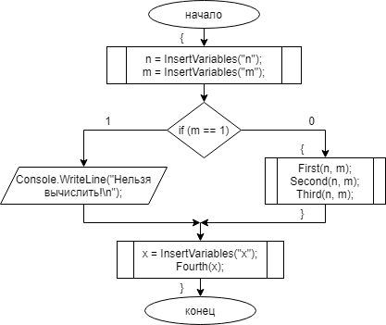

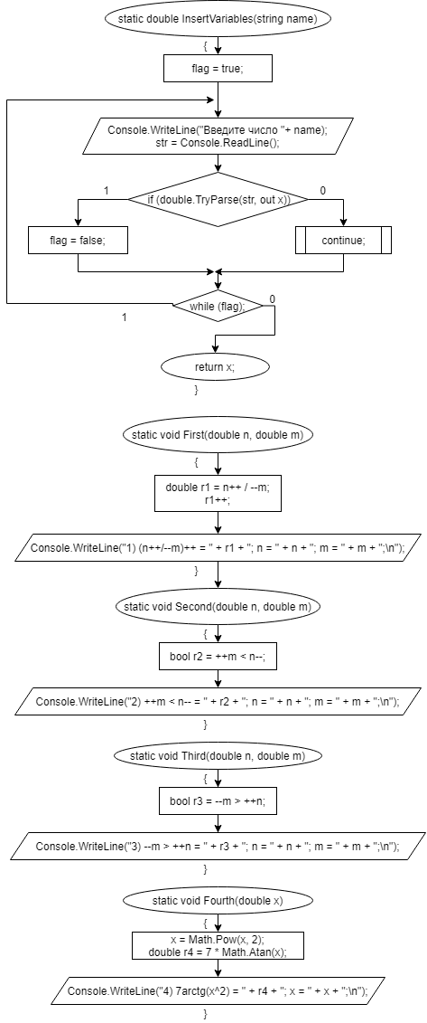

**Задача 2**

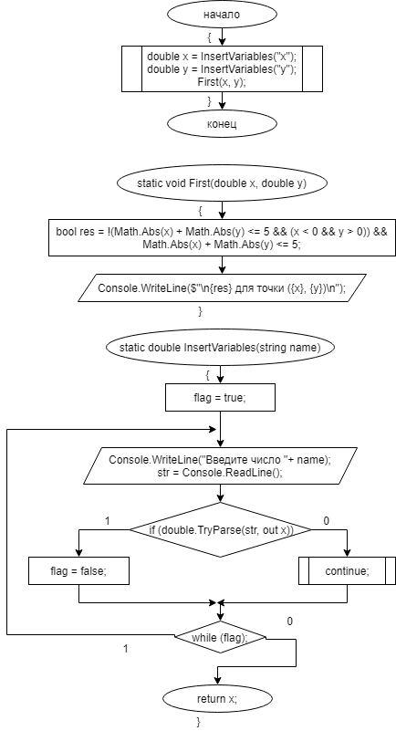

**Задача 3**

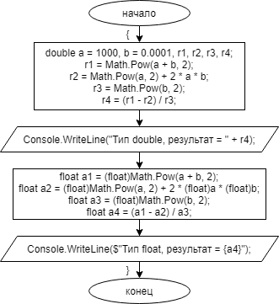

**Код**

**Задача 1**

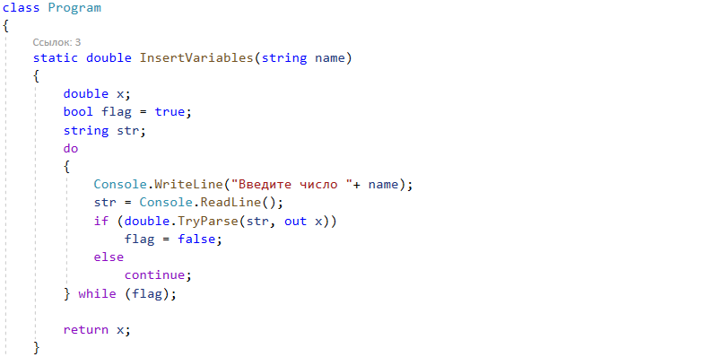

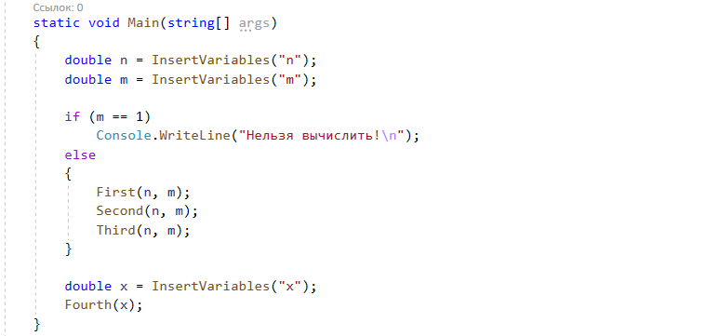

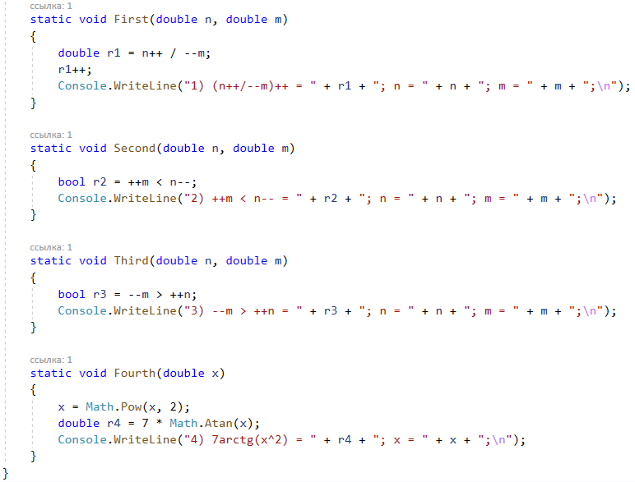

**Задача 2**

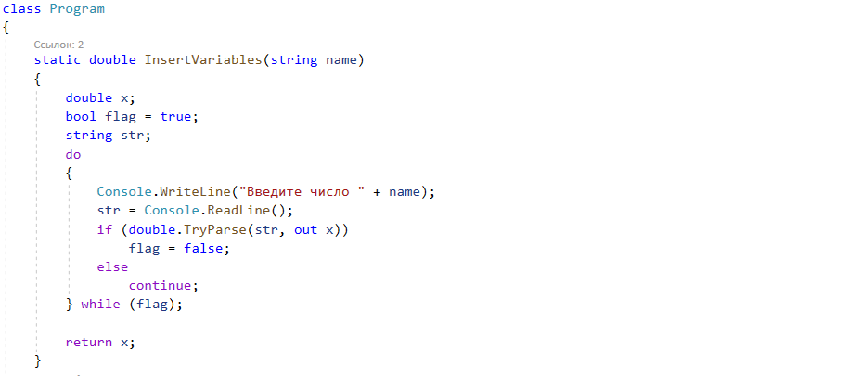

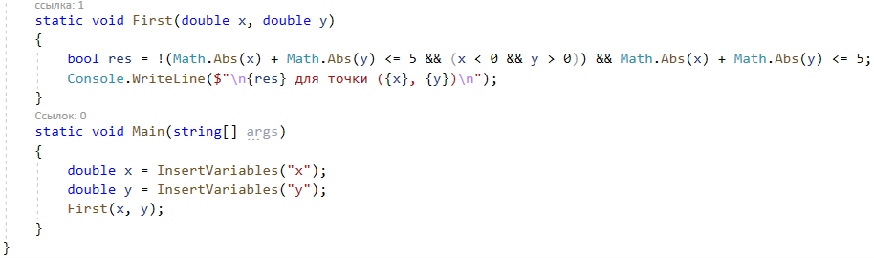

**Задача 3**

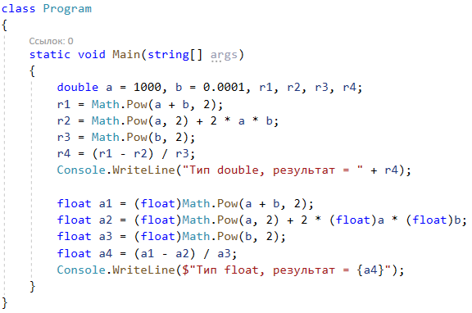

**Тесты**

**Задача 1**

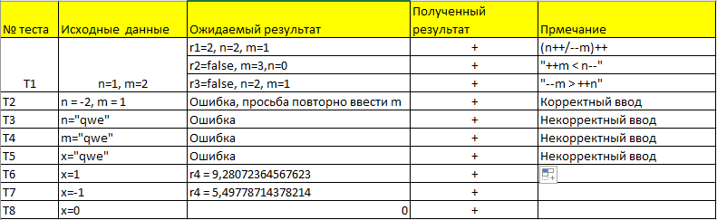

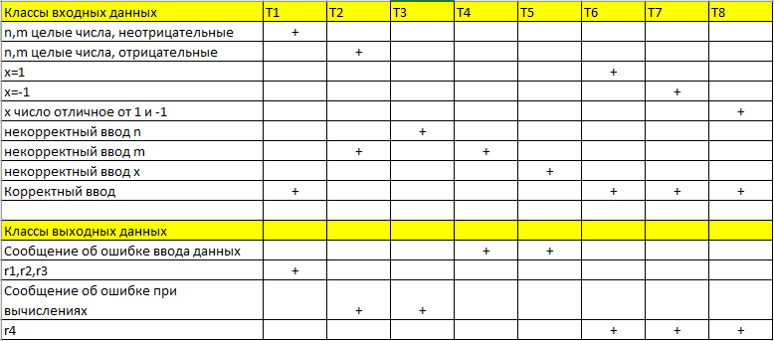

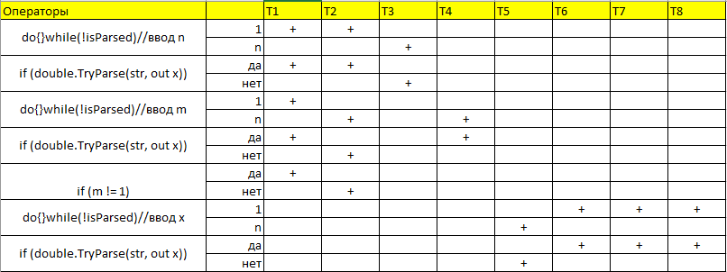

**Задача 2**

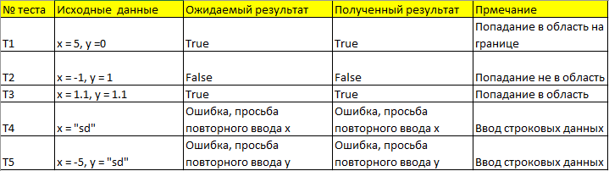

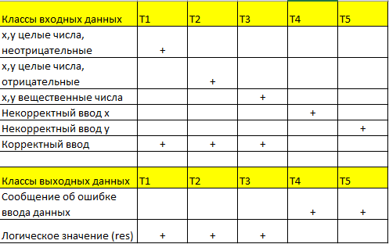

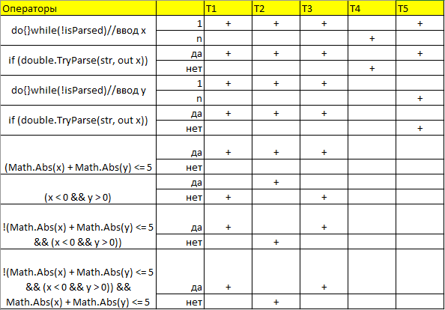

**Задача 1**

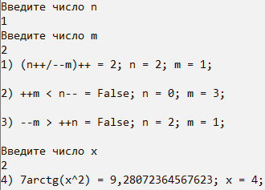

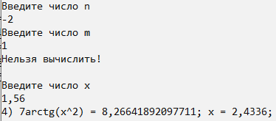

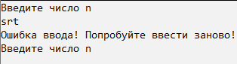

**Задача 2**

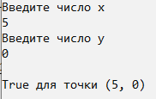

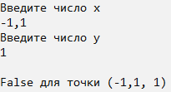

**Задача 3**

